

versiones de los productos de ingenierIa y gestion

Equipo 1



11 de septiembre de 2015

TICSI 4°A

BlockBuster

Pérez Sánchez Oscar

García Rodríguez Samuel

Paez Vázquez José Eduardo

Venegas Morgado José María

# **Herramientas a utilizar**

**GitHub**: es una forja (plataforma de desarrollo colaborativo) para alojar proyectos utilizando el sistema de control de versiones Git. El código se almacena de forma pública, aunque también se puede hacer de forma privada, creando una cuenta de pago. Es una forja (plataforma de desarrollo colaborativo) para alojar proyectos utilizando el sistema de control de versiones Git. Desde enero de 2010, GitHub opera bajo el nombre de GitHub, Inc. El código se almacena de forma pública, aunque también se puede hacer de forma privada, creando una cuenta de pago.

**TortoiseGit**: es una Git cliente de control de revisiones, implementado como una extensión de shell de Windows y basado en TortoiseSVN. Es software libre publicado bajo la Licencia Pública General de GNU.

En el Explorador de Windows, además de mostrar los elementos del menú contextual de comandos de Git, TortoiseGit ofrece íconos superpuestos que indican el estado de los árboles de trabajo Git y archivos.

# **Control de versiones de los productos de ingeniería y gestión**

Primer paso: Irse a la carpeta donde se encuentra el repositorio, seleccionarla con click izquierdo y posteriormente click derecho para que visualicemos un menú, le damos en la opción “Show Log".

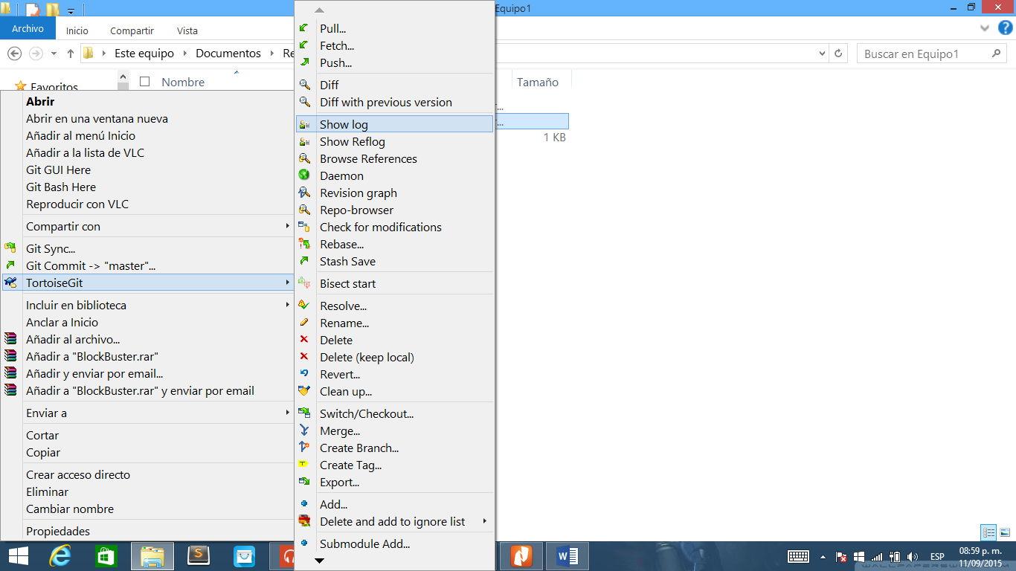

Segundo paso: Darle click “Show Log” y visualizaremos una ventana pequeña donde podremos ver el historial de las versiones de los productos de ingenía.

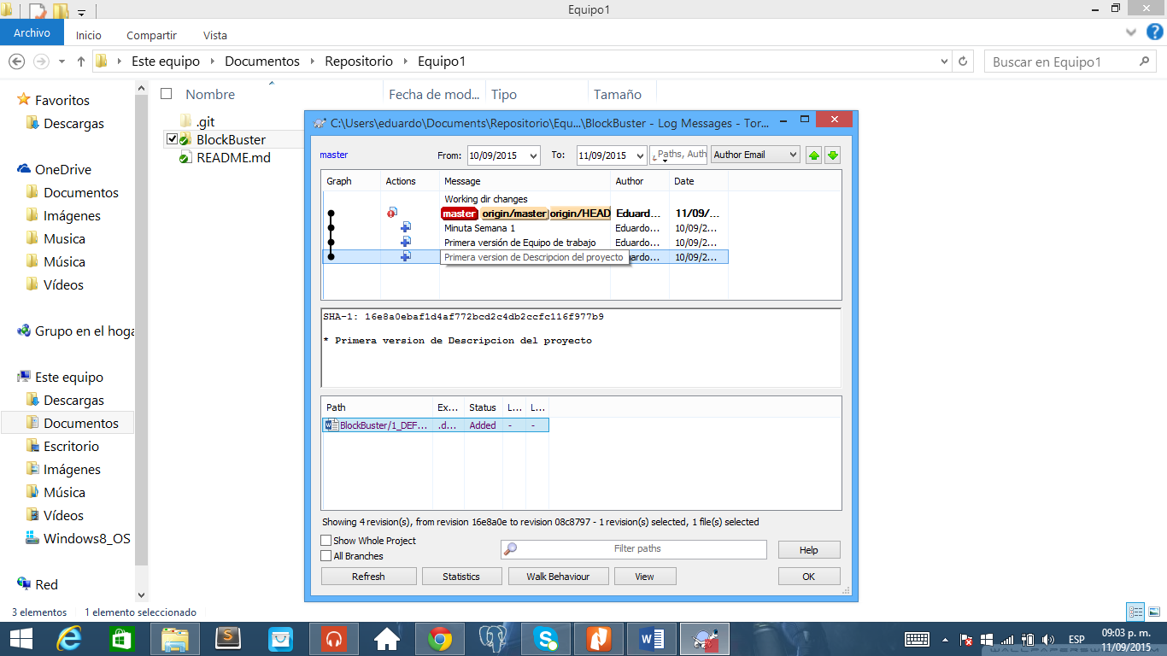

# Manejo de cuentas de usuario

En esta imagen se podrá visualizar el manejo de cuentas de usuario. En el repositorio existen 4 colaboradores que necesitan cuentas de GitHub para poder acceder al repositorio, hacerle cambios, modificaciones y hasta eliminación de archivos.

